Ребусы на английском языке

Ребусы — это вид головоломки, в изображении которого зашифровано какое-либо слово. Еще в Древние времена ребусы использовались для того, чтобы передать название городов на греческих и римских монетах, или для обозначения родовых фамилий в средневековой геральдике, а также в качестве способствующих восприятию символов в религиозных искусстве и архитектуре.
В отличие от простой загадки, где основа идет на словесное описание, ребус развивает еще и логическое образное мышление, учит ребенка нестандартно воспринимать графическое изображение, а также тренирует зрительную память и правописание.

Правила разгадывания - запятые перед картинкой обозначают, сколько букв нужно убрать вначале загаданного слова, запятые в конце рисунка обозначают, сколько букв нужно убрать с конца слова. Если буква перечеркнута, ее нужно убрать из слова, если стоит знак равенства, значит одну букву нужно заменить на другую.

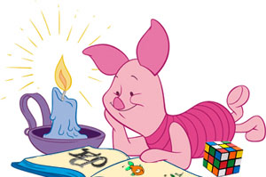

1. 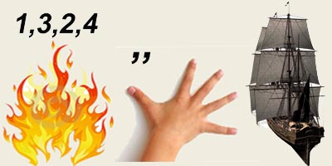

2. 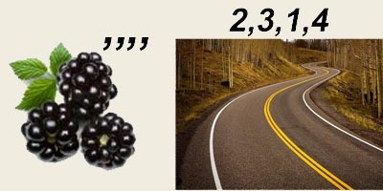

4. 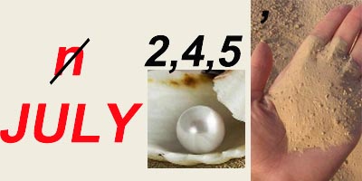

5. 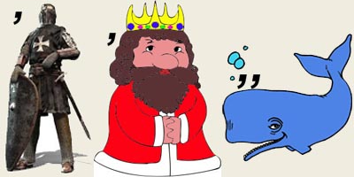

6.

7. 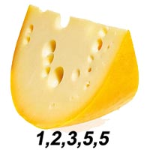

8. 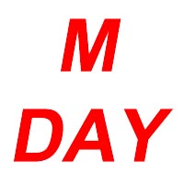
9. 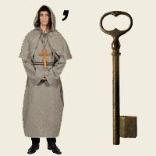

10. 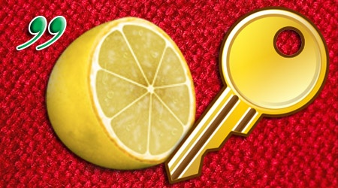

11. 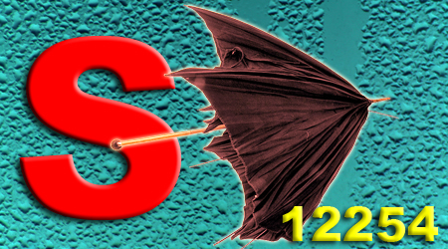

12. 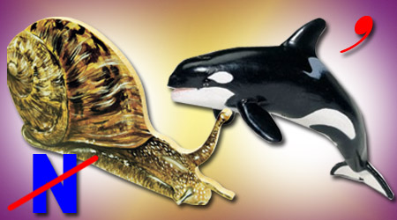

13. 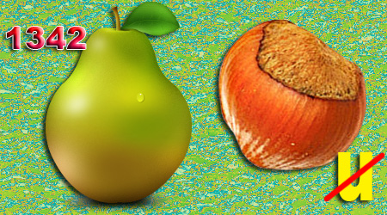

14. 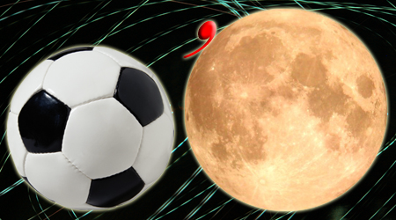

15. 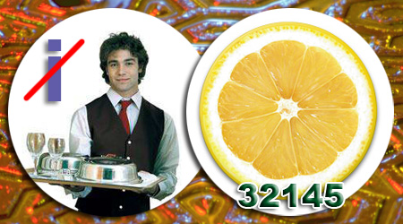

16. 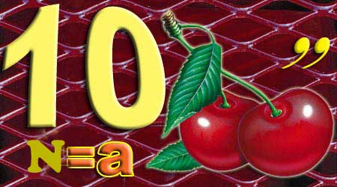

17. 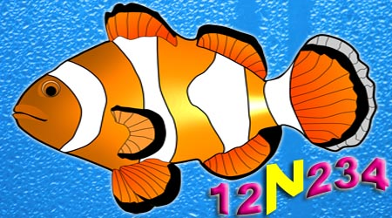

18. 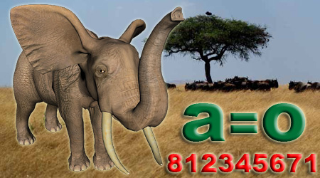

19. 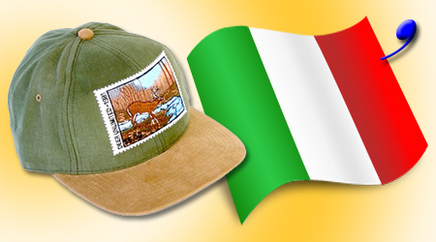

20. 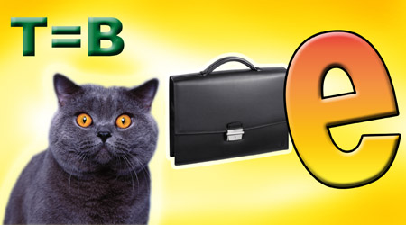

21. 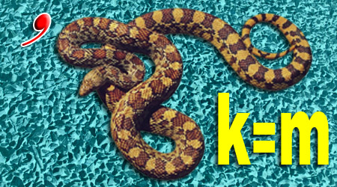

22. 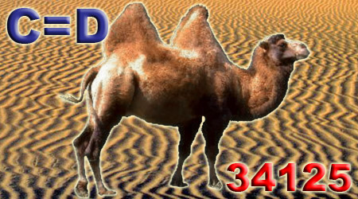

23. 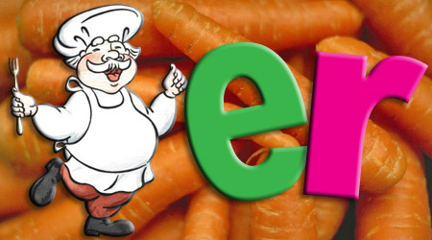

24.

25. 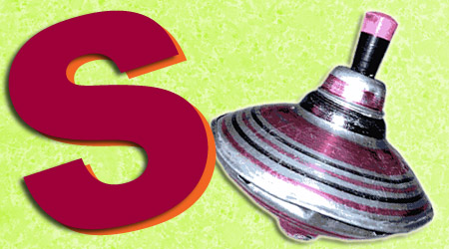

26. 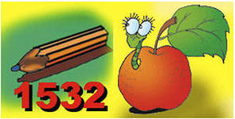

27. 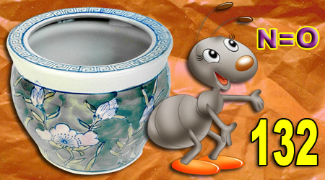

Иллюстративный материал заимствован из общедоступных ресурсов интернета:

http://www.homeenglish.ru/otherrebus19.htm

ОТВЕТЫ:

1. FRIENDSHIP
2. BLACKBOARD
3. MOTHERLAND
4. NIGHTINGALE
5. WIND
6. CHESS
7. MONDAY
8. MONKEY
9. MONKEY
10. SAILOR
11. SUMMER
12. PARENT
13. BALLOON
14. WATERMELON
15. TEACHER
16. FINISH
17. TELEPHONE
18. CAPITAL
19. CABBAGE
20. NAME
21. MEDAL
22. COOKER
23.THING
24.STOP
25. PINEAPPLE

